Муниципальное казённое дошкольное образовательное учреждение детский сад «Тополёк»

Конспект тематического занятия
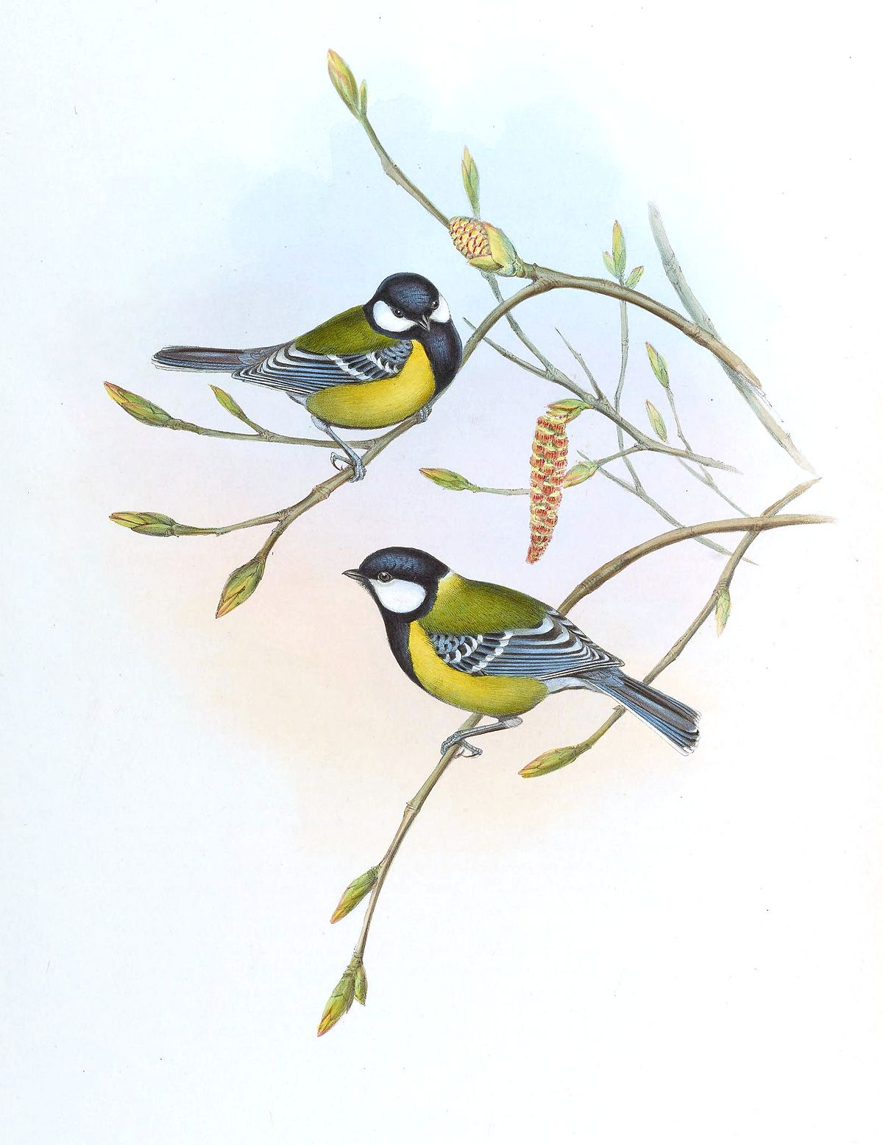
«Синичкин день»

Разработала воспитатель:
Павленко Татьяна
Николаевна

С. Чапаевское
Конспект занятия «Синичкин день»
Цель: ознакомление детей с народным праздником «Синичкин день».
Задачи: закреплять знания детей о зимующих птицах; продолжать учить детей заботиться о птицах, которые живут рядом с нами; развивать способности у детей участвовать в различных играх подвижного характера, создавать радостное и веселое настроение.
Образовательные области: "Социально-коммуникативное развитие", "Познавательное развитие", "Речевое развитие", "Художественно-эстетическое развитие", "Физическое развитие"
Ход занятия:
Организационный момент.
Звучит музыка с записью голоса синицы.
Вступительное слово воспитателя: Ребята, вы слышите голос птицы.
" Эта маленькая птица называется синица.Любит лес и огород, вредных гусениц клюет".
Сегодня мы узнаем многое об этой птице. Ведь эта птица непростая. У нее даже есть свой праздник в нашей стране. «Синичкин День» уже несколько лет отмечают в России 12 ноября по решению Союза охраны птиц России. Размером синица невелика, как воробей. (Показ слайда или картинки)
Но она имеет нарядную внешность. Посмотрите, дети, на птичку, у нее лимонно- желтая грудка, разделенная черной полосой как галстуком, черная шапочка на голове, белые щечки и острый короткий клювик. (Показ видео ролика о синицах и демонстрация фотографий.)
«Маленькой синице на месте не сидится.
Бодро прыгает по веткам. Букашек носит своим деткам».
Их у синицы бывает от 6 до 10. И кормит птенцов синица почти ежеминутно. Птенцы ждут родителей в гнезде. Оно обычно бывает в старом пне, дупле, выдолбленном дятлом, или под крышей дома.
Каких же букашек едят синицы? Они поедают вредителей. Поэтому благодарные люди придумали праздник, Синичкин День. А празднуется он в ноябре потому, что в это время, поздней осенью множество синиц из леса перебираются поближе к людям. Корма в лесу становится мало и у синиц вся надежда на помощь человека.
Чем же можно покормить синиц? Можно привязать к кормушке кусочек сала. Синицы очень его любят. Можно насыпать зерна. Нельзя кормить синиц хлебом. От хлеба у них болит животик. Но не только тяжело Синице в холодное время года, но и всем птичкам которые остались у нас зимовать.
Ребята вы хотите помочь Синичкам и другим птичкам пережить зиму?
Воспитатель: Ребята, а давайте вместе с вами изготовим корм для наших птиц и на прогулке насыпем в кормушки. Поможем нашим птичкам в трудное для них время.
Дети: (да)
Воспитатель: Давайте вместе с вами возьмём семечки подсолнуха, зерно и семечки тыквы, смешаем их и получим очень вкусный корм.
Воспитатель: Ребята, а вы бы хотели превратиться в таких же маленьких птичек как Синичка?
Дети: (да)
Воспитатель одевает маски птичек на голову детей.
Физкультминутка.
Песня – игра «Птички и собачка»:
Вот летали птички, птички – невелички,
Все летали, все летали, крыльями махали.
На дорожку сели, зернышки поели
Клю, клю, клю, клю, как я зернышки люблю.
Перышки почистим, чтобы были чище.
Вот так, вот так, чтобы были чище.
Прыгаем по веткам, чтоб сильней быть деткам.
Прыг, скок, прыг, скок, прыгаем по веткам.
(Дети выполняют движения согласно тексту песни.)
Ведущая: А собачка прибежала и всех птичек распугала.

Дети садятся за столы. Звучат голоса синиц в записи.
Заключительная часть.
Воспитатель задает вопрос: А как вы думаете, ребята, почему синиц так назвали? Да, потому, что они поют: "синь- синь- синь". А еще они зинькают: зинь-зинь-тан, а также: зинь-зинь-тю, зинь-зинь-чур. Синицы знают до 10 песен.
Сейчас мы с вами, дети, будем раскрашивать синичек.
Дети сидят за столами. Перед каждым изображение синицы на бумаге.
Воспитатель: Нужно ее раскрасить. Давайте еще раз внимательно посмотрим какой окрас у нашей сегодняшней гостьи.
Воспитатель: Молодцы ребята, какие красивые у вас получились птички. А теперь давайте их приклеим на веточку.
Рефлексия.
Воспитатель: И так, с какой же птичкой мы сегодня познакомились?
Какие цвета имеет окрас Синички?
Вам понравилось наше занятие?

